BPM TMS – HỆ THỐNG QUẢN LÝ TÁC VỤ

<Phiên bản: 1.0>

Lịch Sử Tài Liệu

|  |  |  |  |
| --- | --- | --- | --- |
| Ngày | Phiên bản | Mô tả | Người tạo |
| 30/06/2020 | 1.0 | Khởi tạo tài liệu | anhnh2 |
|  |  |  |  |
|  |  |  |  |
|  |  |  |  |

Mục Lục

1. GIỚI THIỆU CHUNG 5

2. MÔI TRƯỜNG 5

3. DANH SÁCH CÁC CHỨC NĂNG 5

3.1 Dashboard 5

3.1.1 Dashboard quản lý 5

3.1.2 Dashboard nhân viên 6

3.2 TASK CỦA TÔI 7

3.2.1 MÔ TẢ 7

3.2.2 MÀN HÌNH 7

3.2.3 HƯỚNG DẪN XỬ LÝ 7

3.3 TASK ĐÃ GIAO VIỆC 8

3.3.1 MÔ TẢ 8

3.3.2 MÀN HÌNH 8

3.3.3 HƯỚNG DẪN XỬ LÝ 8

3.4 TASK ĐANG ỦY QUYỀN/THEO DÕI 8

3.4.1 MÔ TẢ 8

3.4.2 MÀN HÌNH 8

3.4.3 HƯỚNG DẪN XỬ LÝ 8

3.5 TASK ĐANG CHỜ ĐÁNH GIÁ 8

3.5.1 MÔ TẢ 8

3.5.2 MÀN HÌNH 8

3.5.3 HƯỚNG DẪN XỬ LÝ 8

3.6 GIAO VIỆC CHO PHÒNG BAN TÔI QUẢN LÝ 8

3.6.1 MÔ TẢ 8

3.6.2 MÀN HÌNH 8

3.6.3 HƯỚNG DẪN XỬ LÝ 8

3.7 THEO DÕI/ỦY QUYỀN CÔNG VIỆC 8

3.7.1 MÔ TẢ 8

3.7.2 MÀN HÌNH 9

3.7.3 HƯỚNG DẪN XỬ LÝ 9

3.8 ĐÁNH GIÁ CÔNG VIỆC 9

3.8.1 MÔ TẢ 9

3.8.2 MÀN HÌNH 9

3.8.3 HƯỚNG DẪN XỬ LÝ 9

3.9 DANH SÁCH GIAO VIỆC 9

3.9.1 MÔ TẢ 9

3.9.2 MÀN HÌNH 9

3.9.3 HƯỚNG DẪN XỬ LÝ 9

4. database 10

4.1 DIAGRAM 10

4.1.1 MODULE DIAGRAM 10

4.1.2 TMS DIAGRAM 10

4.2 TABLE 11

4.2.1 MODULE_GROUP 11

4.2.2 MODULES 11

4.2.3 MODULE_BELONG_GROUP 11

4.2.4 USERS 12

4.2.5 ROLES 12

4.2.6 USER_ROLE 13

4.2.7 MODULE_BELONG_ROLE 13

4.2.8 TMS_BRANCH 13

4.2.9 TMS_BRANCH_MAPPING 14

4.2.10 TMS_TASK 14

4.2.11 TMS_TASK_ASSIGN 15

4.2.12 TMS_TASK_HISTORY 15

4.2.13 TMS_TASK_COMMENT 16

4.2.14 TMS_TASK_DOCUMENT 16

4.2.15 TMS_TASK_FOLLOWER 17

4.2.16 TMS_TASK_ATTORNEYS 17

4.2.17 TMS_TASK_AVALUATE 18

4.2.18 TMS_STATUS 18

4.2.19 TMS_PROJECT 19

4.2.20 TMS_TASK_EXTENSION 19

4.3 STORE PROCEDURE 20

4.3.1 System store 20

4.3.1.1 Login 20

4.3.2 TMS Store 20

4.3.2.1 Thống kê công việc của user 20

4.3.2.2 Công việc vừa cập nhật 22

4.3.2.3 t 22

5. ECM 23

BPM TMS - HỆ THỐNG QUẢN LÝ TÁC VỤ

# GIỚI THIỆU CHUNG

BPM TMS – Hệ thống quản lý tác vụ là hệ thống quản lý công việc trong OCB, nhà quản lý tạo việc vào giao việc và đánh giá công việc cho từng các nhân cụ thể theo cơ cấu tổ chức của OCB. Hệ thống công cấp các dashboard riêng biệt với từng vai trò khác nhau trên hệ thống để người dùng theo dõi được tiến độ công việc của đơn vị mình đang lý.

# MÔI TRƯỜNG

Thông tin URL của các môi trường:

|  |  |
| --- | --- |
| **MÔI TRƯỜNG** | **URL** |
| TEST |  |
| UAT |  |
| Production |  |

# DANH SÁCH CÁC CHỨC NĂNG

## Dashboard

### Dashboard quản lý

* Mô tả: dashboard cấp quản lý, hiển thị thông tin về các task của mình đang xử lý, được ủy quyền và theo dõi các task của đơn vị mình đang quản lý

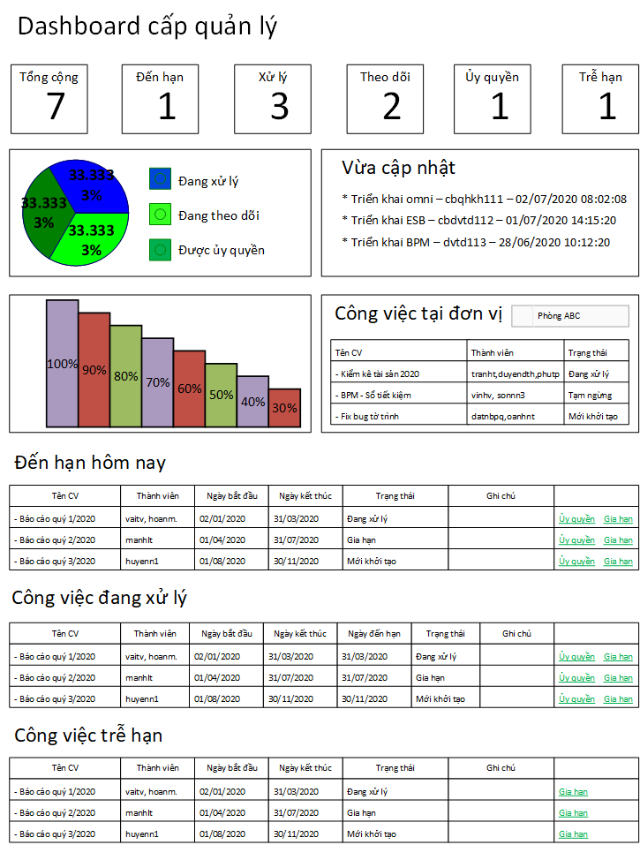

* Hướng dẫn xử lý

|  |  |  |  |
| --- | --- | --- | --- |
| STT | Chức năng |  | Xử lý |
| 1 | Bảng thống kê |  | Bảng thống kê công việc của user đang login:  - Gọi store sp_get_dashboard_sumary |
| 2 | Công việc vừa cập nhật |  | Dữ liệu công việc vừa cập nhật gần nhất, lấy top 10  - Gọi store sp_dashboard_last_update |
| 3 | Công việc tại đơn vị |  | Get top 10 công việc mới nhất tại đơn vị  - Gọi store sp_dashboard_task_by_branch |

### Dashboard nhân viên

* Mô tả: dashboard cấp nhân viên, hiển thị thông tin về các task của mình đang xử lý và theo dõi, được ủy quyền xử lý.

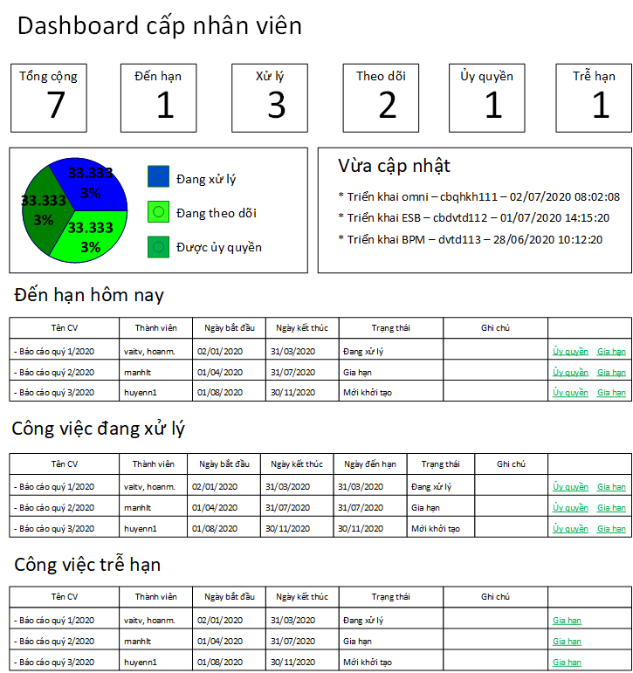

* Hướng dẫn xử lý

|  |  |  |  |
| --- | --- | --- | --- |
| STT | Chức năng |  | Xử lý |
| 1 | Bảng thống kê |  | Bảng thống kê công việc của user đang login:  - Gọi store sp_get_dashboard_sumary |
| 2 | Công việc vừa cập nhật |  | Dữ liệu công việc vừa cập nhật gần nhất, lấy top 10  - Gọi store sp_dashboard_last_update |
| 3 |  |  |  |

## TASK CỦA TÔI

### MÔ TẢ

Chức năng hiển thị thông tin công việc đang được thực hiện

### MÀN HÌNH

### HƯỚNG DẪN XỬ LÝ

## TASK ĐÃ GIAO VIỆC

### MÔ TẢ

Chức năng hiển thị các task đã được giao

### MÀN HÌNH

### HƯỚNG DẪN XỬ LÝ

## TASK ĐANG ỦY QUYỀN/THEO DÕI

### MÔ TẢ

Chức năng hiển thị các task đang được ủy quyền hoặc theo dõi được gán cho user

### MÀN HÌNH

### HƯỚNG DẪN XỬ LÝ

## TASK ĐANG CHỜ ĐÁNH GIÁ

### MÔ TẢ

Chức năng hiển thị các task đã hoàn thành rồi và chưa được đánh giá

### MÀN HÌNH

### HƯỚNG DẪN XỬ LÝ

## GIAO VIỆC CHO PHÒNG BAN TÔI QUẢN LÝ

### MÔ TẢ

Giao việc theo line tổ chức, có thể giao việc cho nhiều người, chỉ định người theo dõi hoặc ủy quyền

### MÀN HÌNH

### HƯỚNG DẪN XỬ LÝ

## THEO DÕI/ỦY QUYỀN CÔNG VIỆC

### MÔ TẢ

Theo dõi hoặc ủy quyền cho nhân sự thực hiện tiếp công việc của người tạo việc

### MÀN HÌNH

### HƯỚNG DẪN XỬ LÝ

## ĐÁNH GIÁ CÔNG VIỆC

### MÔ TẢ

Đánh giá công việc sau khi task đã hoàn thành

### MÀN HÌNH

### HƯỚNG DẪN XỬ LÝ

## DANH SÁCH GIAO VIỆC

### MÔ TẢ

Danh sách giao việc của user

### MÀN HÌNH

### HƯỚNG DẪN XỬ LÝ

# database

## DIAGRAM

### MODULE DIAGRAM

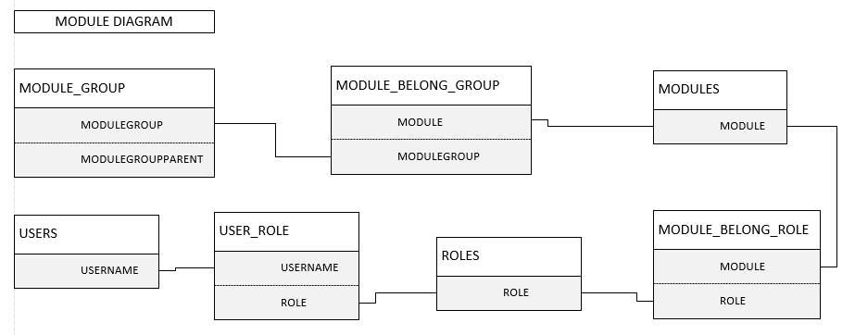

### TMS DIAGRAM

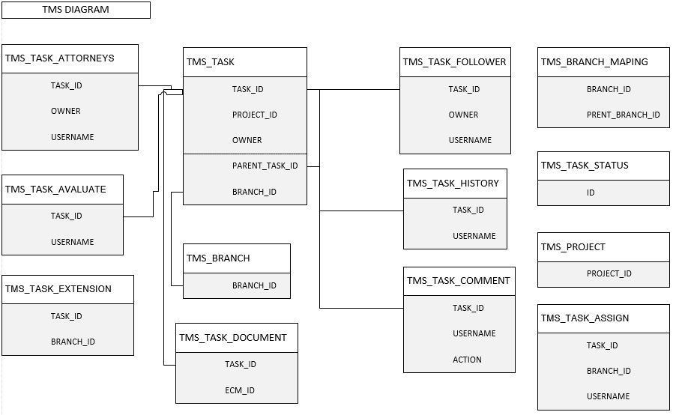

## TABLE

### MODULE_GROUP

* Mô tả: Nhóm của module

|  |  |  |  |  |
| --- | --- | --- | --- | --- |
| **STT** | **Tên cột** | **Kiểu dữ liệu** | **Kích thước** | **Ghi chú** |
| 1 | MODULEGROUP | VARCHAR2 | 100 | Mã nhóm |
| 2 | MODULEGROUPPARENT | VARCHAR2 | 100 | Nhóm cha |
| 3 | MODULEGROUPNAME | VARCHAR2 | 200 | Tên nhóm |
| 4 | MODULEGROUPICON | VARCHAR2 | 100 | Icon nhom |
| 5 | NO | NUMBER |  | Số thứ tự |
| 6 | PARAMS | CLOB |  | Param |
| 7 | STATUS | NUMBER |  | Trạng thái: 1:active, 0: deactive |
| 8 | NOTES | VARCHAR2 | 250 | Ghi chú |
| 9 | CREATEDUSER | VARCHAR2 | 20 | Người tạo |
| 10 | CREATEDDATE | DATE |  | Ngày tạo |
| 11 | UPDATEUSER | VARCHAR2 | 20 | Người update |
| 12 | UDATEDATE | DATE |  | Ngày update |

### MODULES

* Mô tả: Module của hệ thống

|  |  |  |  |  |
| --- | --- | --- | --- | --- |
| **STT** | **Tên cột** | **Kiểu dữ liệu** | **Kích thước** | **Ghi chú** |
| 1 | MODULE | VARCHAR2 | 100 | Mã module |
| 2 | MODULETYPE | VARCHAR2 | 20 | Loại module |
| 3 | MODULECODE | VARCHAR2 | 20 | Module code |
| 4 | MODULENAME | VARCHAR2 | 50 | Tên module |
| 5 | MODULEICON | VARCHAR2 | 100 | Icon module |
| 6 | MODULEACTION | VARCHAR2 | 200 | Action module |
| 7 | PARAMS | CLOB |  | Param |
| 8 | STATUS | NUMBER |  | Trạng thái: 1:active, 0: deactive |
| 9 | NOTES | VARCHAR2 | 250 | Ghi chú |
| 10 | CREATEDUSER | VARCHAR2 | 20 | Người tạo |
| 11 | CREATEDDATE | DATE |  | Ngày tạo |
| 12 | UPDATEUSER | VARCHAR2 | 20 | Người update |
| 13 | UDATEDATE | DATE |  | Ngày update |

### MODULE_BELONG_GROUP

* Mô tả: Module theo group

|  |  |  |  |  |
| --- | --- | --- | --- | --- |
| **STT** | **Tên cột** | **Kiểu dữ liệu** | **Kích thước** | **Ghi chú** |
| 1 | MODULE | VARCHAR2 | 100 | Mã module |
| 2 | MODULEGROUP | VARCHAR2 | 100 | Mã group |
| 3 | PARAMS | CLOB |  | Param |
| 4 | STATUS | NUMBER |  | Trạng thái: 1:active, 0: deactive |
| 5 | NOTES | VARCHAR2 | 250 | Ghi chú |
| 6 | CREATEDUSER | VARCHAR2 | 20 | Người tạo |
| 7 | CREATEDDATE | DATE |  | Ngày tạo |
| 8 | UPDATEUSER | VARCHAR2 | 20 | Người update |
| 9 | UDATEDATE | DATE |  | Ngày update |

### USERS

* Mô tả: Nhóm của module

|  |  |  |  |  |
| --- | --- | --- | --- | --- |
| **STT** | **Tên cột** | **Kiểu dữ liệu** | **Kích thước** | **Ghi chú** |
| 1 | USERNAME | VARCHAR2 | 50 | Tài khoản |
| 2 | FULLNAME | VARCHAR2 | 150 | Họ và tên |
| 3 | GENDER | VARCHAR2 | 50 | Giới tính |
| 4 | TITLE | VARCHAR2 | 150 | Chức danh |
| 5 | PARAMS | CLOB |  | Param |
| 6 | STATUS | NUMBER |  | Trạng thái: 1:active, 0: deactive |
| 7 | NOTES | VARCHAR2 | 250 | Ghi chú |
| 8 | CREATEDUSER | VARCHAR2 | 20 | Người tạo |
| 9 | CREATEDDATE | DATE |  | Ngày tạo |
| 10 | UPDATEUSER | VARCHAR2 | 20 | Người update |
| 11 | UDATEDATE | DATE |  | Ngày update |

### ROLES

* Mô tả: vai trò của hệ thống

|  |  |  |  |  |
| --- | --- | --- | --- | --- |
| **STT** | **Tên cột** | **Kiểu dữ liệu** | **Kích thước** | **Ghi chú** |
| 1 | ROLE | VARCHAR2 | 50 | Mã vai trò |
| 2 | ROLENAME | VARCHAR2 | 50 | Tên vai trò |
| 3 | PARAMS | CLOB |  | Param |
| 4 | STATUS | NUMBER |  | Trạng thái: 1:active, 0: deactive |
| 5 | NOTES | VARCHAR2 | 250 | Ghi chú |
| 6 | CREATEDUSER | VARCHAR2 | 20 | Người tạo |
| 7 | CREATEDDATE | DATE |  | Ngày tạo |
| 8 | UPDATEUSER | VARCHAR2 | 20 | Người update |
| 9 | UDATEDATE | DATE |  | Ngày update |

### USER_ROLE

* Mô tả: Vài trò của tài khoản

|  |  |  |  |  |
| --- | --- | --- | --- | --- |
| **STT** | **Tên cột** | **Kiểu dữ liệu** | **Kích thước** | **Ghi chú** |
| 1 | USERNAME | VARCHAR2 | 50 | Tài khoản |
| 2 | ROLE | VARCHAR2 | 50 | Mã vai trò |
| 3 | PARAMS | CLOB |  | Param |
| 4 | STATUS | NUMBER |  | Trạng thái: 1:active, 0: deactive |
| 5 | NOTES | VARCHAR2 | 250 | Ghi chú |
| 6 | CREATEDUSER | VARCHAR2 | 20 | Người tạo |
| 7 | CREATEDDATE | DATE |  | Ngày tạo |
| 8 | UPDATEUSER | VARCHAR2 | 20 | Người update |
| 9 | UDATEDATE | DATE |  | Ngày update |

### MODULE_BELONG_ROLE

* Mô tả: Vài trò của module

|  |  |  |  |  |
| --- | --- | --- | --- | --- |
| **STT** | **Tên cột** | **Kiểu dữ liệu** | **Kích thước** | **Ghi chú** |
| 1 | MODULE | VARCHAR2 | 100 | Tài khoản |
| 2 | ROLE | VARCHAR2 | 50 | Mã vai trò |
| 3 | PARAMS | CLOB |  | Param |
| 4 | STATUS | NUMBER |  | Trạng thái: 1:active, 0: deactive |
| 5 | NOTES | VARCHAR2 | 250 | Ghi chú |
| 6 | CREATEDUSER | VARCHAR2 | 20 | Người tạo |
| 7 | CREATEDDATE | DATE |  | Ngày tạo |
| 8 | UPDATEUSER | VARCHAR2 | 20 | Người update |
| 9 | UDATEDATE | DATE |  | Ngày update |

### TMS_BRANCH

* Mô tả: Đơn vị

|  |  |  |  |  |
| --- | --- | --- | --- | --- |
| **STT** | **Tên cột** | **Kiểu dữ liệu** | **Kích thước** | **Ghi chú** |
| 1 | BRANCH_ID | NUMBER |  | Mã chi nhánh |
| 2 | PARENT_BRANCH_ID | NUMBER |  | Mã đơn vị cha |
| 3 | BRANCH_NAME | VARCHAR2 | 200 | Tên chi nhánh |
| 4 | BRANCH_TYPE | VARCHAR2 | 100 | Loại chi nhánh |
| 5 | BRANCH_LEVEL | NUMBER |  | Cấp chi nhánh |
| 6 | BRANCH_ADDRESS | VARCHAR2 | 200 | Địa chỉ chi nhánh |
| 7 | BRANCH_CODE | VARCHAR2 | 50 | Code chi nhánh |
| 8 | STATUS | NUMBER |  | Trạng thái: 1:active, 0: deactive |
| 9 | NOTES | VARCHAR2 | 250 | Ghi chú |
| 10 | CREATEDUSER | VARCHAR2 | 20 | Người tạo |
| 11 | CREATEDDATE | DATE |  | Ngày tạo |
| 12 | UPDATEUSER | VARCHAR2 | 20 | Người update |
|  | UDATEDATE | DATE |  | Ngày update |

### TMS_BRANCH_MAPPING

* Mô tả: Dữ liệu quan hệ chi nhánh con chi nhánh cha theo cây tổ chức đơn vị

|  |  |  |  |  |
| --- | --- | --- | --- | --- |
| **STT** | **Tên cột** | **Kiểu dữ liệu** | **Kích thước** | **Ghi chú** |
| 1 | BRANCH_ID | NUMBER |  | Mã chi nhánh con |
| 2 | PARENT_BRANCH_ID | NUMBER |  | Mã chi nhánh cha |
| 3 | STATUS | NUMBER |  | Trạng thái: 1:active, 0: deactive |
| 4 | NOTES | VARCHAR2 | 250 | Ghi chú |
| 5 | CREATEDUSER | VARCHAR2 | 20 | Người tạo |
| 6 | CREATEDDATE | DATE |  | Ngày tạo |
| 7 | UPDATEUSER | VARCHAR2 | 20 | Người update |
| 8 | UDATEDATE | DATE |  | Ngày update |

### TMS_TASK

* Mô tả: Bảng công việc

|  |  |  |  |  |
| --- | --- | --- | --- | --- |
| **STT** | **Tên cột** | **Kiểu dữ liệu** | **Kích thước** | **Ghi chú** |
| 1 | TASK_ID | NUMBER |  | Mã công việc |
| 2 | PARENT_ID | NUMBER |  | Mã công việc cha |
| 3 | TASK_CODE | VARCHAR2 | 20 | Code công việc |
| 4 | TASK_NAME | VARCHAR2 | 200 | Tên công việc |
| 5 | TASK_DESCRIPTION | VARCHAR2 | 250 | Mô tả công việc |
| 6 | TASK_TYPE | VARCHAR2 | 100 | Loại công việc |
| 7 | TASK_LEVEL | NUMBER |  | Cấp công việc |
| 8 | TASK_PRIORITY | VARCHAR2 | 20 | Ưu tiên công việc |
| 9 | TASK_CONTENT | CLOB |  | Nội dung task |
| 10 | BRANCH_ID | NUMBER |  | Mã đơn vị |
| 11 | OWNER | VARCHAR2 | 20 | Người quản lý công việc |
| 12 | FOLLOWER | VARCHAR2 | 20 | Người theo dõi |
| 13 | ATTORNEYS | VARCHAR2 | 20 | Người ủy quyền |
| 14 | START_DATE | DATE |  | Ngày bắt đầu |
| 15 | END_DATE | DATE |  | Ngày kết thúc |
| 16 | DUE_DATE | DATE |  | Ngày đến hạn |
| 17 | MANDAYS | NUMBER |  | Manday |
| 18 | ACTUAL_START_DATE | DATE |  | Ngày bắt đầu thực tế |
| 19 | ACTUAL_END_DATE | DATE |  | Ngày kết thúc thực tế |
| 20 | ACTUAL_MANDAYS | NUMBER |  | Manday thực tế |
| 21 | STATUS_ID | NUMBER |  | TMS_STATUS |
| 22 | STATUS | NUMBER |  | Trạng thái: 1:active, 0: deactive |
| 23 | NOTES | VARCHAR2 | 250 | Ghi chú |
| 24 | PUBLISHDATE | DATE |  | Ngày công việc |
| 25 | CREATEDUSER | VARCHAR2 | 20 | Người tạo |
| 26 | CREATEDDATE | DATE |  | Ngày tạo |
| 27 | UPDATEUSER | VARCHAR2 | 20 | Người update |
| 28 | UDATEDATE | DATE |  | Ngày update |
| 29 | CANCELUSER | VARCHAR2 | 20 | Người hủy |
| 30 | CANCELDATE | DATE |  | Ngày hủy |

### TMS_TASK_ASSIGN

* Mô tả: Các công việc được gán cho phòng ban nào và user nào quản lý

|  |  |  |  |  |
| --- | --- | --- | --- | --- |
| **STT** | **Tên cột** | **Kiểu dữ liệu** | **Kích thước** | **Ghi chú** |
| 1 | ASSIGN_ID | NUMBER |  | Mã gán công việc |
| 2 | TASK_ID | NUMBER |  | Mã công việc |
| 3 | BRANCH_ID | NUMBER |  | Mã đơn vị |
| 4 | USERNAME | VARCHAR2 | 20 | Người được gán |
| 5 | STATUS | NUMBER |  | Trạng thái: 1:active, 0: deactive |
| 6 | NOTES | VARCHAR2 | 250 | Ghi chú |
| 7 | PUBLISHDATE | DATE |  | Ngày gán |
| 8 | CREATEDUSER | VARCHAR2 | 20 | Người tạo |
| 9 | CREATEDDATE | DATE |  | Ngày tạo |
| 10 | UPDATEUSER | VARCHAR2 | 20 | Người update |
| 11 | UDATEDATE | DATE |  | Ngày update |

### TMS_TASK_HISTORY

* Mô tả: Lịch sử của task

|  |  |  |  |  |
| --- | --- | --- | --- | --- |
| **STT** | **Tên cột** | **Kiểu dữ liệu** | **Kích thước** | **Ghi chú** |
| 1 | HISTORY_ID | NUMBER |  | Mã lịch sử |
| 2 | TASK_ID | NUMBER |  | Mã công việc |
| 3 | HISTORY_TYPE | VARCHAR2 | 100 | Loại lịch sử |
| 4 | HISTORY_STEP | VARCHAR2 | 200 | Tên bước xử lý |
| 5 | STATUS_ID_START | NUMBER |  | Trạng thái bắt đầu |
| 6 | STATUS_ID_END | NUMBER |  | Trạng thái kết thúc |
| 7 | BRANCH_ID | NUMBER |  | Đơn vị comment |
| 8 | USER_TITLE | VARCHAR2 | 150 | Chức danh nhân viên |
| 9 | HISTORY_CONTENT | VARCHAR2 | 1000 | Nội dung lịch sử |
| 10 | RECEIVE_DATE | DATE |  | Thời gian nhận task |
| 11 | COMPLETE_DATE | DATE |  | Thời gian hoàn thành task |
| 12 | NOTES | VARCHAR2 | 250 | Ghi chú |
| 13 | STATUS | NUMBER |  | Trạng thái: 1:active, 0: deactive |
| 14 | PUBLISHDATE | DATE |  | Ngày ghi lịch sử |
| 15 | CREATEDUSER | VARCHAR2 | 20 | Người tạo |
| 16 | CREATEDDATE | DATE |  | Ngày tạo |
| 17 | UPDATEUSER | VARCHAR2 | 20 | Người update |
| 18 | UDATEDATE | DATE |  | Ngày update |

### TMS_TASK_COMMENT

* Mô tả: Ý kiến của công việc

|  |  |  |  |  |
| --- | --- | --- | --- | --- |
| **STT** | **Tên cột** | **Kiểu dữ liệu** | **Kích thước** | **Ghi chú** |
| 1 | COMMENT_ID | NUMBER |  | Mã ý kiến |
| 2 | TASK_ID | NUMBER |  | Mã công việc |
| 3 | COMMENT_TITLE | VARCHAR2 | 200 | Tên trạng thái |
| 4 | COMMENT_TYPE | VARCHAR2 | 100 | Loại ý kiến |
| 5 | COMMENT_CONTENT | CLOB |  | Nội dung comment |
| 6 | STATUS | NUMBER |  | Trạng thái: 1:active, 0: deactive |
| 7 | NOTES | VARCHAR2 | 250 | Ghi chú |
| 8 | PUBLISHDATE | DATE |  | Ngày ghi chú |
| 9 | CREATEDUSER | VARCHAR2 | 20 | Người tạo |
| 10 | CREATEDDATE | DATE |  | Ngày tạo |
| 11 | UPDATEUSER | VARCHAR2 | 20 | Người update |
| 12 | UDATEDATE | DATE |  | Ngày update |

### TMS_TASK_DOCUMENT

* Mô tả: Tài liệu upload

|  |  |  |  |  |
| --- | --- | --- | --- | --- |
| **STT** | **Tên cột** | **Kiểu dữ liệu** | **Kích thước** | **Ghi chú** |
| 1 | DOCUMENT_ID | NUMBER |  | ECMID của ECM |
| 2 | ECM_ID | VARCHAR2 | 100 | ECMID của ECM |
| 3 | TASK_ID | NUMBER |  | Mã công việc |
| 4 | FILE_NAME | VARCHAR2 | 200 | Tên tài liệu |
| 5 | FILE_TYPE | VARCHAR2 | 100 | Loại file |
| 6 | FILE_SIZE | NUMBER |  | Kích thước file |
| 7 | STATUS | NUMBER |  | Trạng thái: 1:active, 0: deactive |
| 8 | NOTES | VARCHAR2 | 250 | Ghi chú |
| 9 | PUBLISHDATE | DATE |  | Ngày upload file |
| 10 | CREATEDUSER | VARCHAR2 | 20 | Người tạo |
| 11 | CREATEDDATE | DATE |  | Ngày tạo |
| 12 | UPDATEUSER | VARCHAR2 | 20 | Người update |
| 13 | UDATEDATE | DATE |  | Ngày update |
| 14 | CANCELUSER | VARCHAR2 | 20 | Người hủy |
| 15 | CANCELDATE | DATE |  | Ngày hủy |

### TMS_TASK_FOLLOWER

* Mô tả: Người được phân công theo dõi các công việc

|  |  |  |  |  |
| --- | --- | --- | --- | --- |
| **STT** | **Tên cột** | **Kiểu dữ liệu** | **Kích thước** | **Ghi chú** |
| 1 | FOLLOWER_ID | NUMBER |  | Mã người theo dõi |
| 2 | TASK_ID | NUMBER |  | Mã công việc |
| 3 | FOLLOWER_USER | VARCHAR2 | 20 | Người theo dõi |
| 4 | FOLLOWER_BRANCH_ID | NUMBER |  | Đơn vị theo dõi |
| 5 | STATUS | NUMBER |  | Trạng thái: 1:active, 0: deactive |
| 6 | NOTES | VARCHAR2 | 250 | Ghi chú |
| 7 | PUBLISHDATE | DATE |  | Ngày gán theo dõi |
| 8 | CREATEDUSER | VARCHAR2 | 20 | Người tạo |
| 9 | CREATEDDATE | DATE |  | Ngày tạo |
| 10 | UPDATEUSER | VARCHAR2 | 20 | Người update |
| 11 | UDATEDATE | DATE |  | Ngày update |

### TMS_TASK_ATTORNEYS

* Mô tả: Người được ủy quyền quản lý các công việc

|  |  |  |  |  |
| --- | --- | --- | --- | --- |
| **STT** | **Tên cột** | **Kiểu dữ liệu** | **Kích thước** | **Ghi chú** |
| 1 | ATTORNEY_ID | NUMBER |  | Mã người ủy quyền |
| 2 | TASK_ID | NUMBER |  | Mã công việc |
| 3 | ATTORNEY_USER | VARCHAR2 | 20 | Người ủy quyền |
| 4 | ATTORNEY_BRANCH_ID | NUMBER |  | Đơn vị được ủy quyền |
| 5 | RESULT_RATE | NUMBER |  | Tỷ lệ hoàn thành |
| 6 |  |  |  |  |
| 7 | STATUS_ID | NUMBER |  | Trạng thái đánh giá |
| 8 | STATUS | NUMBER |  | Trạng thái: 1:active, 0: deactive |
| 9 | NOTES | VARCHAR2 | 250 | Ghi chú |
| 10 | PUBLISHDATE | DATE |  | Ngày gán ủy quyền |
| 11 | CREATEDUSER | VARCHAR2 | 20 | Người tạo |
|  | CREATEDDATE | DATE |  | Ngày tạo |
|  | UPDATEUSER | VARCHAR2 | 20 | Người update |
|  | UDATEDATE | DATE |  | Ngày update |

### TMS_TASK_AVALUATE

* Mô tả: Kết quả đánh giá công việc khi hoàn thành

|  |  |  |  |  |
| --- | --- | --- | --- | --- |
| **STT** | **Tên cột** | **Kiểu dữ liệu** | **Kích thước** | **Ghi chú** |
| 1 | AVALUATE_ID | NUMBER |  | Mã đánh giá |
| 2 | TASK_ID | NUMBER |  | Mã công việc |
| 3 | ATTORNEY_USER | VARCHAR2 | 20 | Người ủy quyền |
| 4 | ATTORNEY_BRANCH_ID | NUMBER |  | Đơn vị được ủy quyền |
| 5 | RESULT_RATE | NUMBER |  | Tỷ lệ hoàn thành |
| 6 | STATUS_ID | NUMBER |  | Trạng thái đánh giá |
| 7 | STATUS | NUMBER |  | Trạng thái: 1:active, 0: deactive |
| 8 | NOTES | VARCHAR2 | 250 | Ghi chú |
| 9 | PUBLISHDATE | DATE |  | Ngày đánh giá |
| 10 | CREATEDUSER | VARCHAR2 | 20 | Người tạo |
| 11 | CREATEDDATE | DATE |  | Ngày tạo |
| 12 | UPDATEUSER | VARCHAR2 | 20 | Người update |
| 13 | UDATEDATE | DATE |  | Ngày update |

### TMS_STATUS

* Mô tả: Trạng thái của hệ thống

|  |  |  |  |  |
| --- | --- | --- | --- | --- |
| **STT** | **Tên cột** | **Kiểu dữ liệu** | **Kích thước** | **Ghi chú** |
| 1 | STATUS_ID | NUMBER |  | Mã trạng thái |
| 2 | STATUS_NAME | VARCHAR2 | 200 | Tên trạng thái |
| 3 | STATUS_TYPE | VARCHAR2 | 100 | Loại trạng thái |
| 4 | STATUS_CODE | VARCHAR2 | 50 | Code trạng thái |
| 5 | NO | NUMBER |  | Số thứ tự |
| 6 | STATUS | NUMBER |  | Trạng thái: 1:active, 0: deactive |
| 7 | NOTES | VARCHAR2 | 250 | Ghi chú |
| 8 | CREATEDUSER | VARCHAR2 | 20 | Người tạo |
| 9 | CREATEDDATE | DATE |  | Ngày tạo |
| 10 | UPDATEUSER | VARCHAR2 | 20 | Người update |
|  | UDATEDATE | DATE |  | Ngày update |

### TMS_PROJECT

* Mô tả: Project của đơn vị

|  |  |  |  |  |
| --- | --- | --- | --- | --- |
| **STT** | **Tên cột** | **Kiểu dữ liệu** | **Kích thước** | **Ghi chú** |
| 1 | PROJECT_ID | NUMBER |  | Mã dự án |
| 2 | PARENT_ID | NUMBER |  | Mã dự án cha |
| 3 | PROJECT_CODE | VARCHAR2 | 50 | Code dự án |
| 4 | PROJECT_NAME | VARCHAR2 | 200 | Tên dự án |
| 5 | PROJECT_DESCRIPTION | VARCHAR2 | 500 | Mô tả dự án |
| 6 | PROJECT_TYPE | VARCHAR2 | 100 | Loại dự án |
| 7 | PROJECT_LEVEL | NUMBER |  | Cấp dự án |
| 8 | PROJECT_PRIORITY | VARCHAR2 | 20 | Độ ưu tiên dự án |
| 9 | OWNER | VARCHAR2 | 20 | Người quản lý dự án |
| 10 | FOLLOWER | VARCHAR2 | 20 | Người theo dõi |
| 11 | ATTORNEYS | VARCHAR2 | 20 | Người ủy quyền |
| 12 | START_DATE | DATE |  | Ngày bắt đầu |
| 13 | END_DATE | DATE |  | Ngày kết thúc |
| 14 | DUE_DATE | DATE |  | Ngày đến hạn |
| 15 | ACTUAL_START_DATE | DATE |  | Ngày bắt đầu thực tế |
| 16 | ACTUAL_END_DATE | DATE |  | Ngày kết thúc thực tế |
| 17 | STATUS_ID | NUMBER |  | TMS_STATUS |
| 18 | STATUS | NUMBER |  | 1: active, 0: deactive, 9: cancel |
| 19 | NOTES | VARCHAR2 | 250 | Ghi chú |
| 20 | TOTAL_TASK | NUMBER |  | Tổng số task |
| 21 | BRACH_ID | NUMBER |  | Đơn vị tạo |
| 22 | PUBLISHDATE | DATE |  | Ngày dự án |
| 23 | CREATEDUSER | VARCHAR2 | 20 | Người tạo |
| 24 | CREATEDDATE | DATE |  | Ngày tạo |
| 25 | UPDATEUSER | VARCHAR2 | 20 | Người update |
| 26 | UDATEDATE | DATE |  | Ngày update |
| 27 | CANCELUSER | VARCHAR2 | 20 | Người hủy |
| 28 | CANCELDATE | DATE |  | Ngày hủy |

### TMS_TASK_EXTENSION

* Mô tả: Gia hạn công việc

|  |  |  |  |  |
| --- | --- | --- | --- | --- |
| **STT** | **Tên cột** | **Kiểu dữ liệu** | **Kích thước** | **Ghi chú** |
| 1 | EXTENSION_ID | NUMBER |  | Mã gia hạn |
| 2 | TASK_ID | NUMBER |  | Mã dự án cha |
| 3 | START_DATE | DATE |  | Ngày bắt đầu |
| 4 | END_DATE | DATE |  | Ngày kết thúc |
| 5 | DUE_DATE | DATE |  | Ngày đến hạn |
| 6 | ROUND | NUMBER |  | Lần gia hạn |
| 7 | STATUS | NUMBER |  | 1: active, 0: deactive, 9: cancel |
| 8 | NOTES | VARCHAR2 | 250 | Ghi chú |
| 9 | PUBLISHDATE | DATE |  | Ngày gia hạn |
| 10 | CREATEDUSER | VARCHAR2 | 20 | Người tạo |
| 11 | CREATEDDATE | DATE |  | Ngày tạo |
| 12 | UPDATEUSER | VARCHAR2 | 20 | Người update |
| 13 | UDATEDATE | DATE |  | Ngày update |
| 14 | CANCELUSER | VARCHAR2 | 20 | Người hủy |
| 15 | CANCELDATE | DATE |  | Ngày hủy |

## STORE PROCEDURE

### System store

* Mô tả: các store hệ thống dùng trong app như get thông tin user, get menu, các thông tin về danh mục ….
* Package: PKG_TMS_SYSTEM

#### Login

### TMS Store

* Mô tả: các store dùng trong hệ thống TMS, xử lý dữ liệu liên quan đến dashboard, giao việc, ghi chú, tài liệu, lịch sử công việc, ủy quyền, theo dõi và gia hạn công việc
* Package: PKG_TMS

#### Thống kê công việc của user

* Mô tả: Lấy thông tin thống kê của user hiện tại: tổng cộng, đến hạn, xử lý, theo dõi, ủy quyền, trễ hạn
* Tên store: sp_get_dashboard_sumary
* Input:

|  |  |  |  |  |  |
| --- | --- | --- | --- | --- | --- |
| **STT** | **Tên tham số** | **Loại** | **Kiểu dữ liệu** | **Mô tả** | **Ghi chú** |
| 1 | oResult | out | REFCUR |  |  |
| 2 | pUserName | in | VARCHAR2 | User lấy thống kê |  |

* Out put:

|  |  |  |  |  |
| --- | --- | --- | --- | --- |
| **STT** | **Tên tham số** | **Kiểu dữ liệu** | **Mô tả** | **Ghi chú** |
| 1 | TotalTask | Number | Tổng task của user | Task đang xử lý + task theo dõi + task ủy quyền + task quá hạn |
| 2 | DueToday | Number | Số task đến hạn hôm nay |  |
| 3 | ProcessNum | Number | Số task đang xử lý |  |
| 4 | FollowNum | Number | Số task đang theo dõi |  |
| 5 | AttorneysNum | Number | Số task được ủy quyền |  |
| 6 | OverDueNum | Number | Số task quá hạn |  |

* Mô tả xử lý:

BEGIN

SELECT COUNT(a.TASK_ID) INTO vTotalTask

FROM TMS.TMS_TASK t INNER JOIN TMS.TMS_TASK_ASSIGN a ON t.TASK_ID = a.TASK_ID

WHERE a.USERNAME= pUserRequest AND NVL(pBranchId, a.BRANCH_ID)= a.BRANCH_ID

AND t.STATUS=1 AND t.STATUS_ID NOT IN(4,6,7); --4: Từ chối, 6: Hoàn thành, 7: Đã hủy

SELECT COUNT(a.TASK_ID) INTO vDueToday

FROM TMS.TMS_TASK t INNER JOIN TMS.TMS_TASK_ASSIGN a ON t.TASK_ID = a.TASK_ID

WHERE a.USERNAME=pUserRequest AND NVL(pBranchId, a.BRANCH_ID)= a.BRANCH_ID

AND TRUNC(t.DUE_DATE) = TRUNC(vCurrDate)

AND t.STATUS=1 AND t.STATUS_ID NOT IN(4,6,7); --4: Từ chối, 6: Hoàn thành, 7: Đã hủy

SELECT COUNT(a.TASK_ID) INTO vProcessNum

FROM TMS.TMS_TASK t INNER JOIN TMS.TMS_TASK_ASSIGN a ON t.TASK_ID = a.TASK_ID

WHERE a.USERNAME=pUserRequest AND NVL(pBranchId, a.BRANCH_ID)= a.BRANCH_ID

AND t.STATUS=1 AND t.STATUS_ID=3; --3: Đang xử lý

SELECT COUNT(a.TASK_ID) INTO vFollowNum

FROM TMS.TMS_TASK t INNER JOIN TMS.TMS_TASK_FOLLOWER a ON t.TASK_ID = a.TASK_ID

WHERE a.FOLLOWER_USER=pUserRequest

AND t.STATUS=1 AND t.STATUS_ID IN(1,2,3); --1:Tạo mới, 2:Nhận task, 3: Đang xử lý

SELECT COUNT(a.TASK_ID) INTO vAttorneysNum

FROM TMS.TMS_TASK t INNER JOIN TMS.TMS_TASK_ATTORNEYS a ON t.TASK_ID = a.TASK_ID

WHERE a.ATTORNEY_USER=pUserRequest AND NVL(pBranchId, t.BRANCH_ID)= t.BRANCH_ID

AND t.STATUS=1 AND t.STATUS_ID IN(1,2,3); --1:Tạo mới, 2:Nhận task, 3: Đang xử lý

SELECT COUNT(t.TASK_ID) INTO vOverDueNum

FROM TMS.TMS_TASK t

WHERE t.OWNER=pUserRequest AND NVL(pBranchId, t.BRANCH_ID)= t.BRANCH_ID

AND TRUNC(t.DUE_DATE)<TRUNC(vCurrDate)

AND t.STATUS=1 AND t.STATUS_ID IN(1,2,3); --1:Tạo mới, 2:Nhận task, 3: Đang xử lý

OPEN oResult FOR

SELECT (vTotalTask+vFollowNum+vAttorneysNum) TotalTask, vDueToday DueToday, vProcessNum ProcessNum, vFollowNum FollowNum, vAttorneysNum AttorneysNum,vOverDueNum OverDueNum

FROM dual;

#### Công việc vừa cập nhật

* Mô tả: Lấy 20 dữ liệu công việc vừa cập nhật mà user đang xử lý, ủy quyền, hoặc theo dõi
* Tên store: sp_dashboard_last_update
* Input:

|  |  |  |  |  |  |
| --- | --- | --- | --- | --- | --- |
| **STT** | **Tên tham số** | **Loại** | **Kiểu dữ liệu** | **Mô tả** | **Ghi chú** |
| 1 | oResult | out | REFCUR |  |  |
| 2 | pUserName | in | VARCHAR2 | User lấy thống kê |  |

* Out put:

|  |  |  |  |  |
| --- | --- | --- | --- | --- |
| **STT** | **Tên tham số** | **Kiểu dữ liệu** | **Mô tả** | **Ghi chú** |
| 1 | TotalTask | Number | Tổng task của user | Task đang xử lý + task theo dõi + task ủy quyền + task quá hạn |
| 2 | DueToday | Number | Số task đến hạn hôm nay |  |
| 3 | ProcessNum | Number | Số task đang xử lý |  |
| 4 | FollowNum | Number | Số task đang theo dõi |  |
| 5 | AttorneysNum | Number | Số task được ủy quyền |  |
| 6 | OverDueNum | Number | Số task quá hạn |  |

* Xử lý:

#### t

* Mô tả:
* Tên store:
* Input
* Out put:
* Xử lý:

# ECM

* Tên class: eOffice Document
* Symbolic: eOfficeDocument
* Properties:
  + bpmCode
  + bpmCodeLarge
  + FileSource
  + NguoiTao
  + ngayTaoStr
  + Đơn vị tạo
  + Loại tài liệu